МИНИСТЕРСТВО НАУКИ И ВЫСШЕГО ОБРАЗОВАНИЯ   
РОССИЙСКОЙ ФЕДЕРАЦИИ   
ФЕДЕРАЛЬНОЕ ГОСУДАРСТВЕННОЕ БЮДЖЕТНОЕ ОБРАЗОВАТЕЛЬНОЕ УЧРЕЖДЕНИЕ ВЫСШЕГО ОБРАЗОВАНИЯ  
«ОРЛОВСКИЙ ГОСУДАРСТВЕННЫЙ УНИВЕРСИТЕТ   
ИМЕНИ И.С. ТУРГЕНЕВА»

Кафедра программной инженерии

**Отчет**   
по лабораторной работе №3  
на тему: «Функциональное тестирование программного обеспечения»  
по дисциплине «Качество и тестирование программного обеспечения»  
Вариант №3

Выполнил: Марочкин М.А. Шифр: 170584  
ИПАИТ  
Направление: 09.03.04 «Программная инженерия»  
Группа: 71-ПГ  
Проверили: Ужаринский А.Ю., Конюхова О.В.

Отметка о зачете:_______________

Дата «____» ______ 2020 г.

Орел, 2020 г.

**Вариант №3:** Разработать программу определения вида треугольника, заданного длинами его сторон: равносторонний, равнобедренный, прямоугольный, разносторонний.

**Программа:**

int main() {

float a, b, c;

cout << "Write a, b, c: ";

cin >> a >> b >> c;

if (a > 0 && b > 0 && c > 0) {

if (a != b && a != c && b != c) {

cout << "Raznostoronnyi" << endl;

} else if (a == b && a == c && b == c) {

cout << "Ravnostoronnyi" << endl;

} else {

cout << "Ravnobedrennyi" << endl;

}

if (pow(a, 2) + pow(b, 2) == pow(c, 2) ||

pow(a, 2) + pow(c, 2) == pow(b, 2) ||

pow(b, 2) + pow(c, 2) == pow(a, 2)) {

cout << "Pryamougolnyi" << endl;

}

} else {

cout << "Error" << endl;

}

return 0;

}

**Граф:**

1 – все стороны равны

2 – две любые стороны равны

3 – стороны не равны

4 – сумма квадратов двух сторон равна квадрату третьей стороны

11 – треугольник равносторонний

12 – треугольник равнобедренный

13 – треугольник разносторонний

14 – треугольник равнобедренный и прямоугольный

15 – треугольник разносторонний и прямоугольный

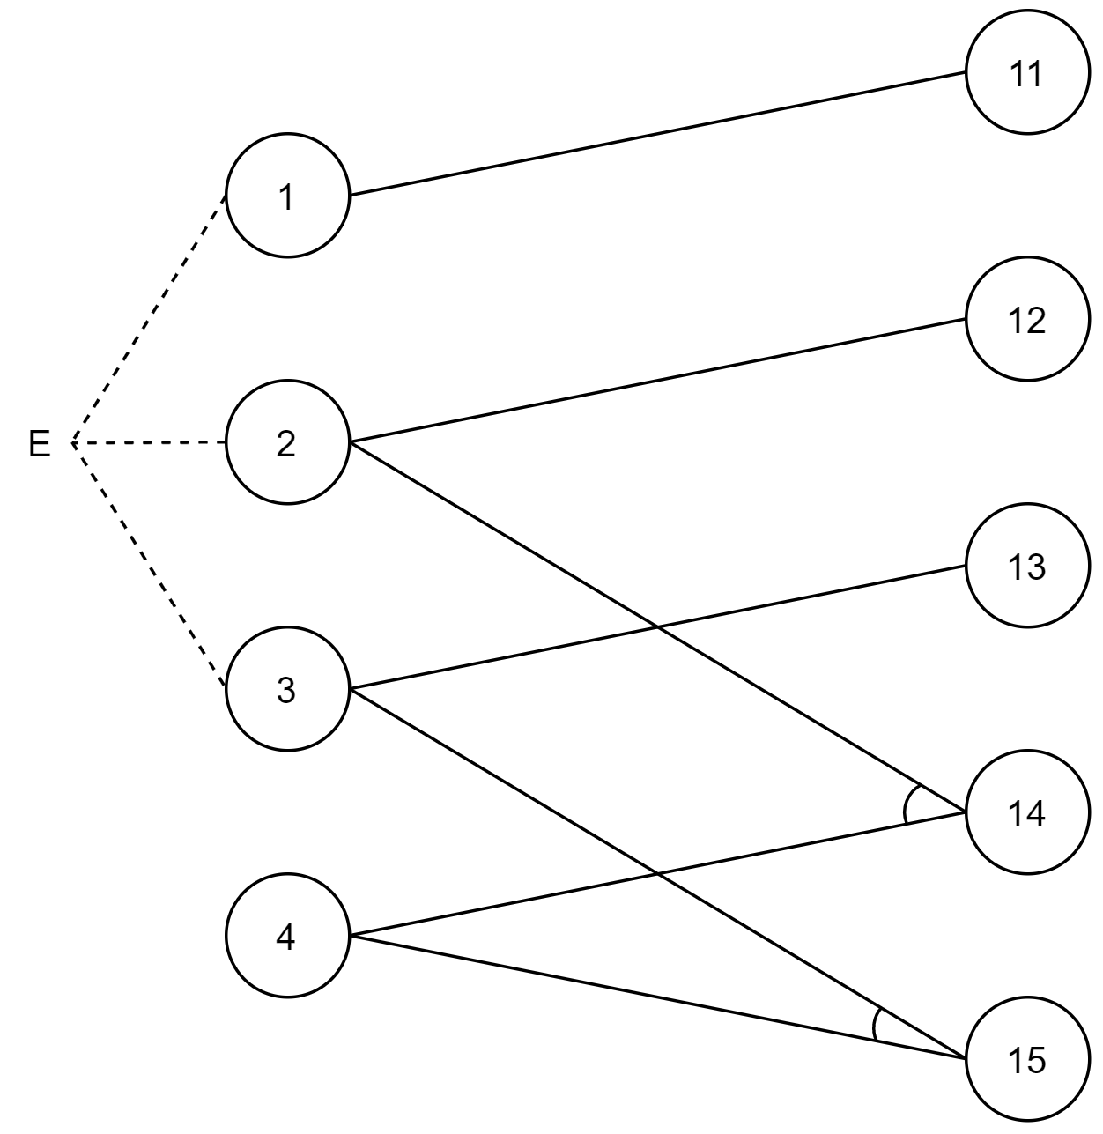

**Таблица:**

|  |  |  |  |  |  |  |
| --- | --- | --- | --- | --- | --- | --- |
| Номер столбца | | 1 | 2 | 3 | 4 | 5 |
| Причины | 1 | 1 | 0 | 0 | 0 | 0 |
| 2 | 0 | 1 | 0 | 1 | 0 |
| 3 | 0 | 0 | 1 | 0 | 1 |
| 4 | 0 | 0 | 0 | 1 | 1 |
| Следствия | 11 | 1 | 0 | 0 | 0 | 0 |
| 12 | 0 | 1 | 0 | 0 | 0 |
| 13 | 0 | 0 | 1 | 0 | 0 |
| 14 | 0 | 0 | 0 | 1 | 0 |
| 15 | 0 | 0 | 0 | 0 | 1 |

**Тесты:**

1. ИД: стороны треугольника – 3, 3, 3

ОР: треугольник равносторонний

1. ИД: стороны треугольника – 3, 3, 1.5

ОР: треугольник равнобедренный

1. ИД: стороны треугольника – 5, 6, 7

ОР: треугольник разносторонний

1. ИД: стороны треугольника – 6, 6, 8.5

ОР: треугольник равнобедренный, прямоугольный

1. ИД: стороны треугольника – 3, 4, 5

ОР: треугольник разносторонний, прямоугольный